Comunicado del Obispado de Huehuetenango (Guatemala)

Publicado: Viernes, 11 Enero 2019

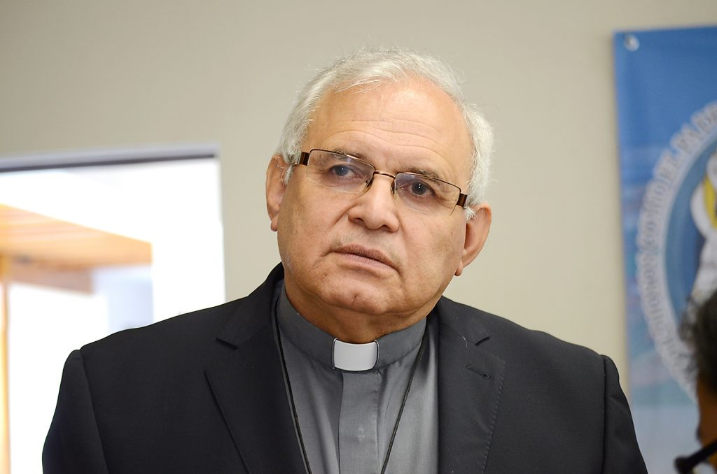

Compartimos el comunicado de la Diócesis de Huehuetenango ante los recientes acontecimientos generados a partir de la decisión del Gobierno de la República de Guatemala de “dar por terminado de manera unilateral el convenio entre la Comisión Internacional Contra la Impunidad en Guatemala”, y el Gobierno de Guatemala y la Organización de Naciones Unidas.

